**REVIEW 2**

# Kiến trúc và Thiết kế Dự án

## C:\Users\DAI THANH\Desktop\phpmvc.png

Website được thiết kế theo mô hình MVC

1. **Mô hình Luồng Chảy Dữ Liệagrams – DFD)u (Data Flow Di**

**Định Nghĩa:** Mô hình luồng Chảy Dữ Liệu (DFD) mô tả dòng chảy của thông tin trong hệ thống. Bước tiếp theo của phân tích hệ thống là xem xét chi tiết các thông tin cần thiết cho việc thực hiện các chức năng được thảo luận ở trên và phương pháp cần thiết để cải tiến các chức năng. Mô hình công cụ thường xuyên sử dụng cho mục đích này là DFD. DFD sẽ hỗ trợ 4 hoạt động chính:

* **Phân tích: DFD được sử dụng để xác định yêu cầu người dùng.**
* **Thiết kế: DFD được sử dụng để lập kế hoạch và minh hoạ giải pháp cho người phân tích và người dùng trong khi thiết kế một hệ thống mới.**
* **Truyền thông: một trong những thế mạnh của DFD là sự đơn giản và dễ hiểu của nó đối với các nhà phân tích và người sử dụng;**
* **Tài liệu: DFD được sử dụng để cung cấp mô tả đặc biệt về yêu cầu và thiết kế hệ thống. DFD cung cấp một cái nhìn khái quát về các thành phần chính của hệ thống nhưng nó không cung cấp bất kỳ chi tiết nào về các thành phần này. Chúng ta phải sử dụng các công cụ khác như từ điển cơ sở dữ liệu, quy trình đặc tả để có được một ý tưởng về thông tin sẽ được trao đổi và làm thế nào**.

**Các thành phần chính của Context Diagram:**

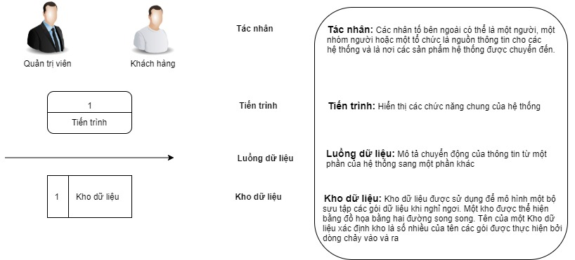

1. **BIỂU ĐỒ NGỮ CẢNH BOOKSTORE**

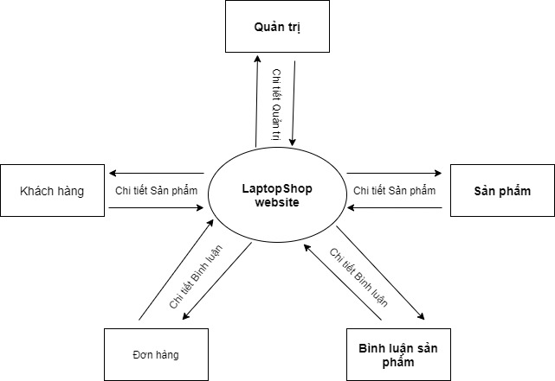

1. **Mô hình DFD mức 2** 
   1. **DFD Đăng nhập**

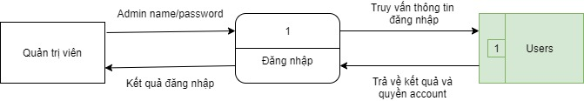

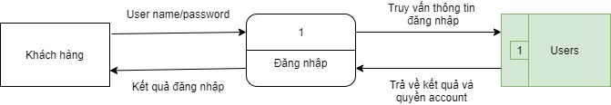

* 1. **DFD Quản trị**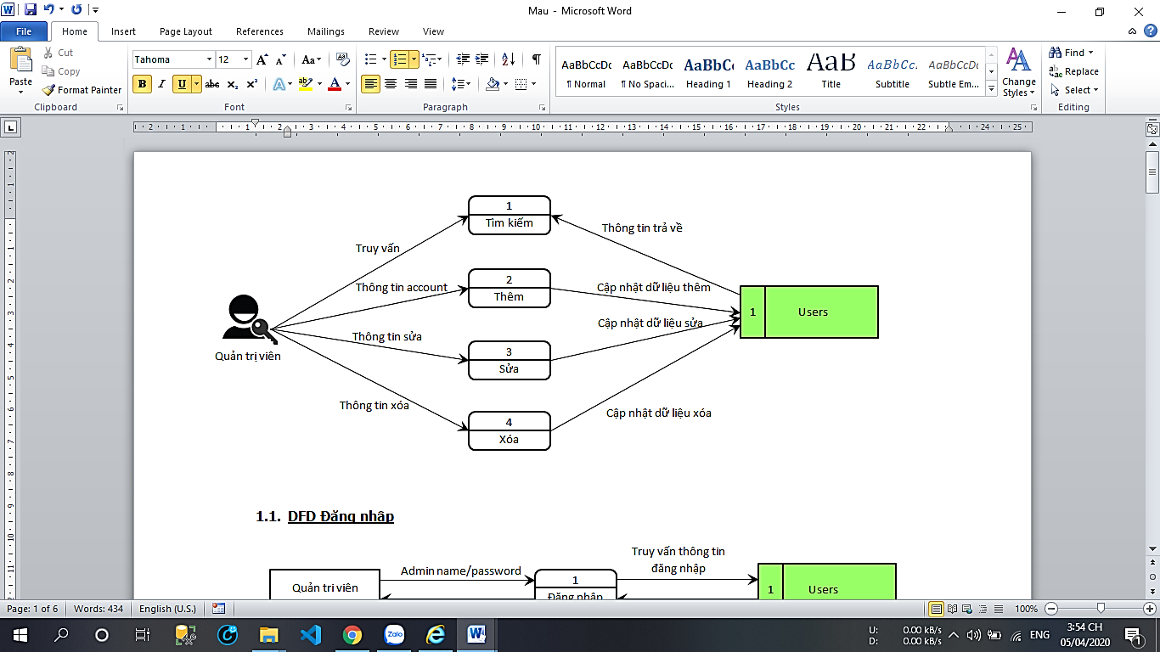
  2. **DFD Đơn Hàng**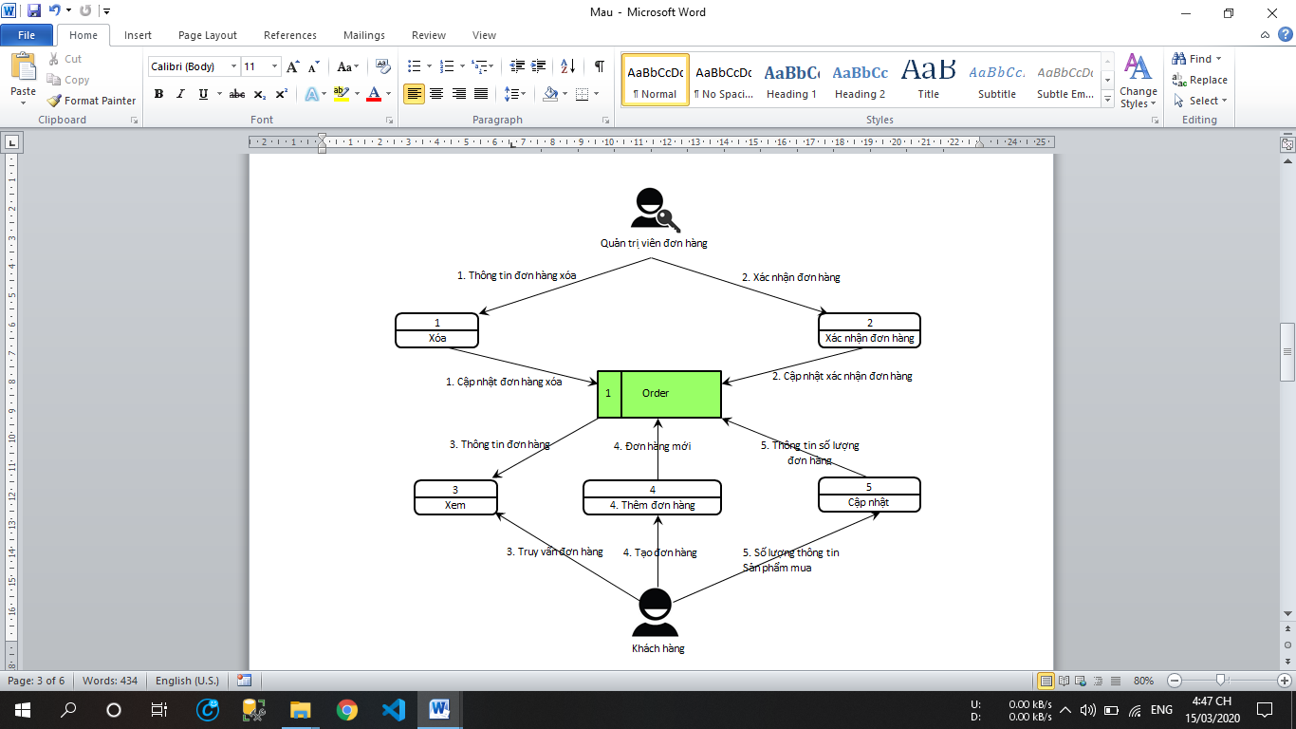
  3. **DFD bình luận Sản phẩm**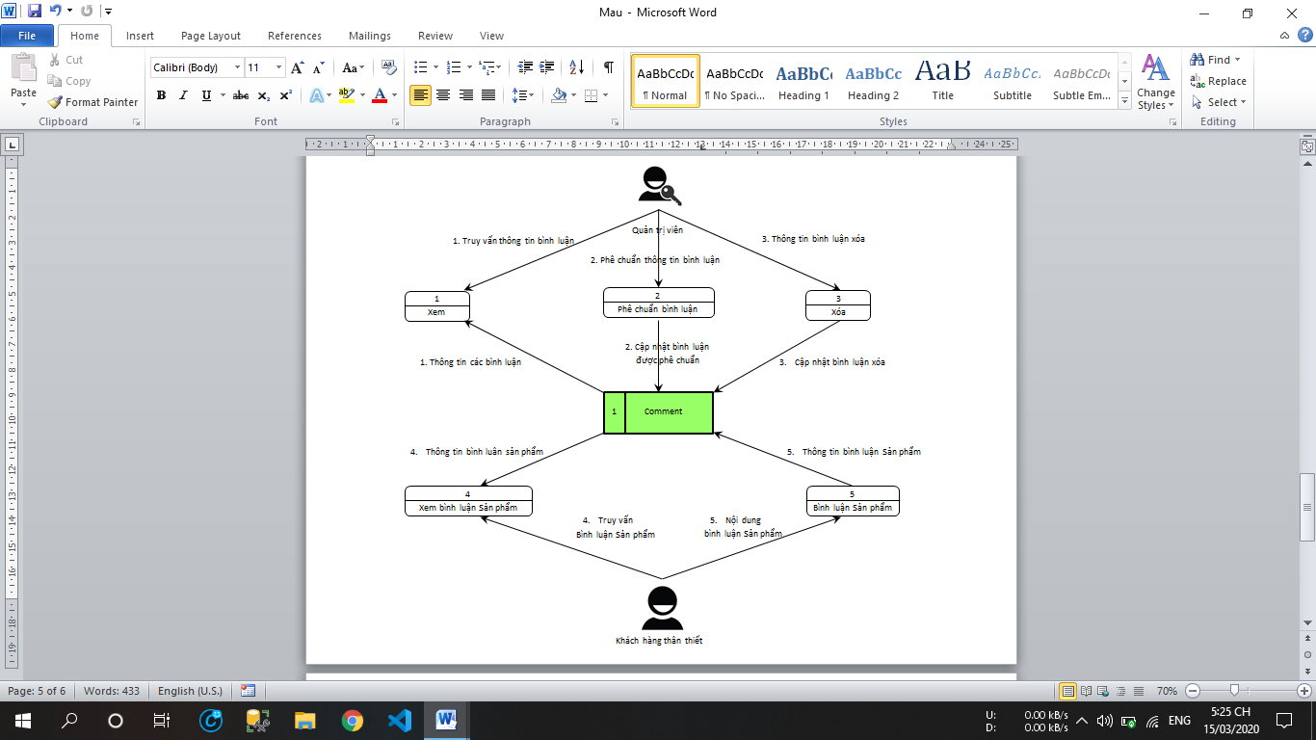
  4. **DFD Khách hàng**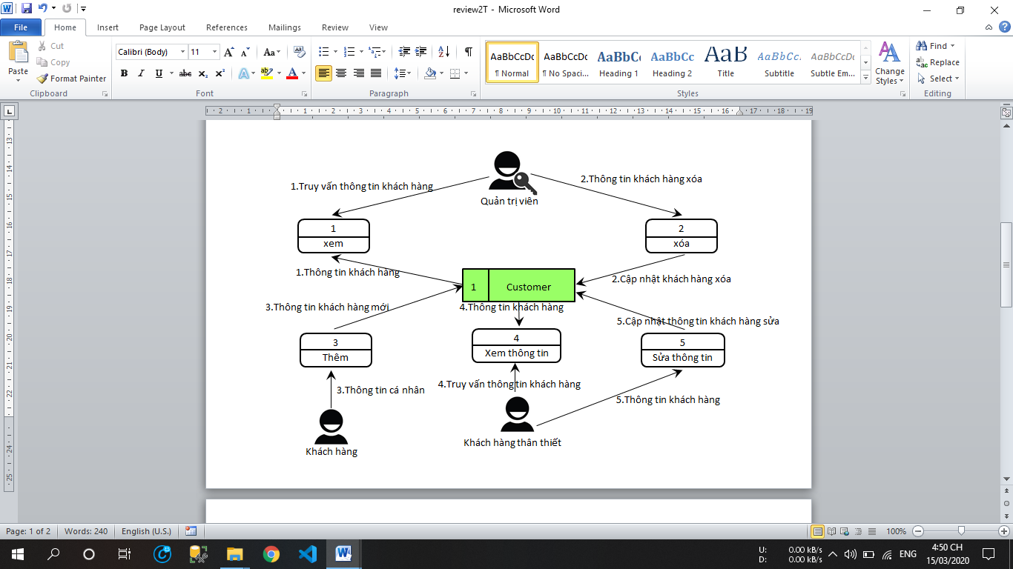
  5. **DFD Tin Tức**

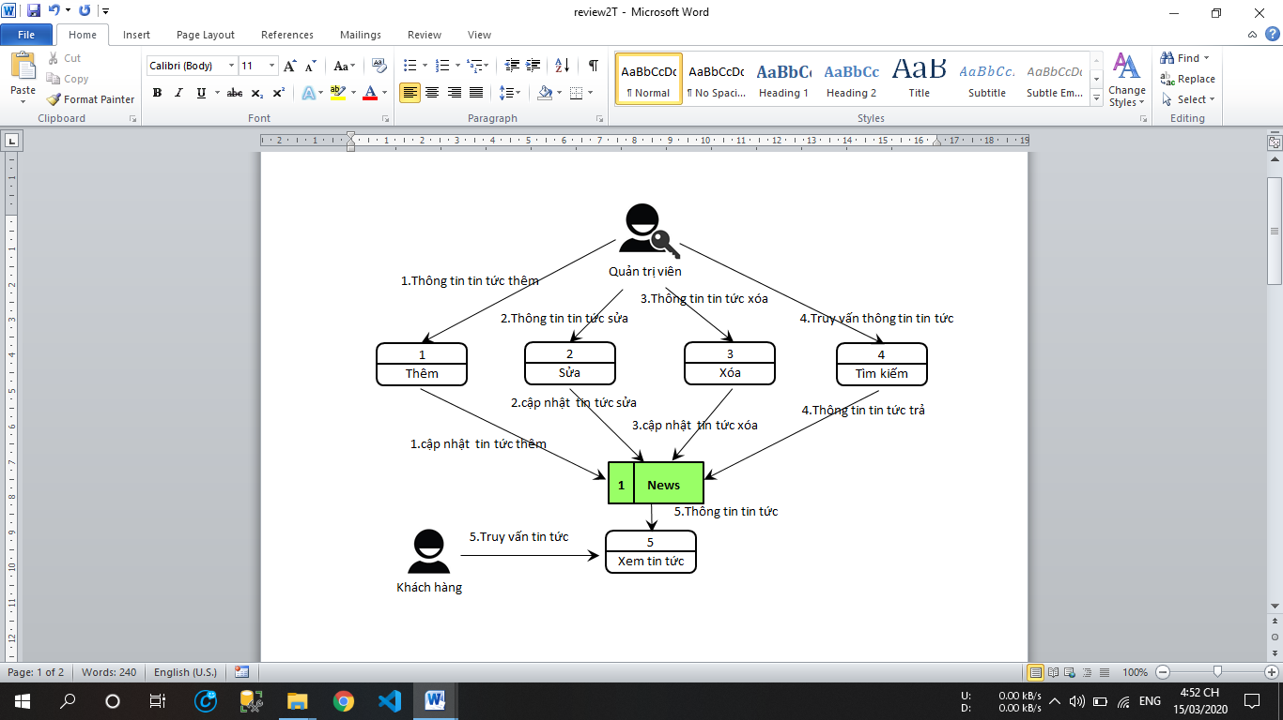

* 1. **DFD Nhà Cung Cấp**

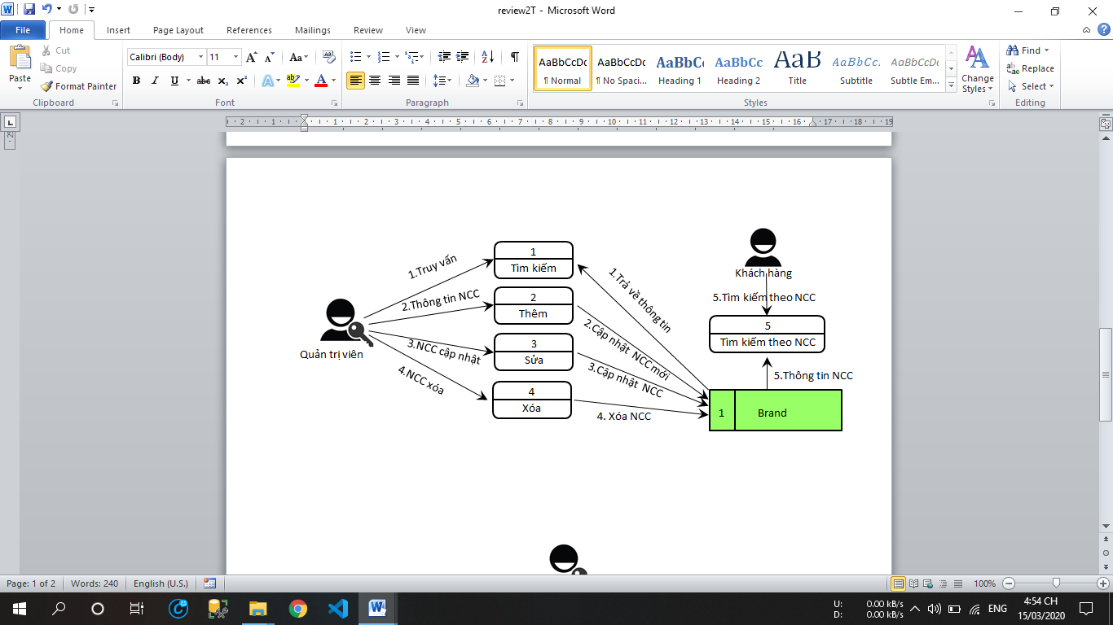

* 1. **DFD Loại Sản Phẩm**

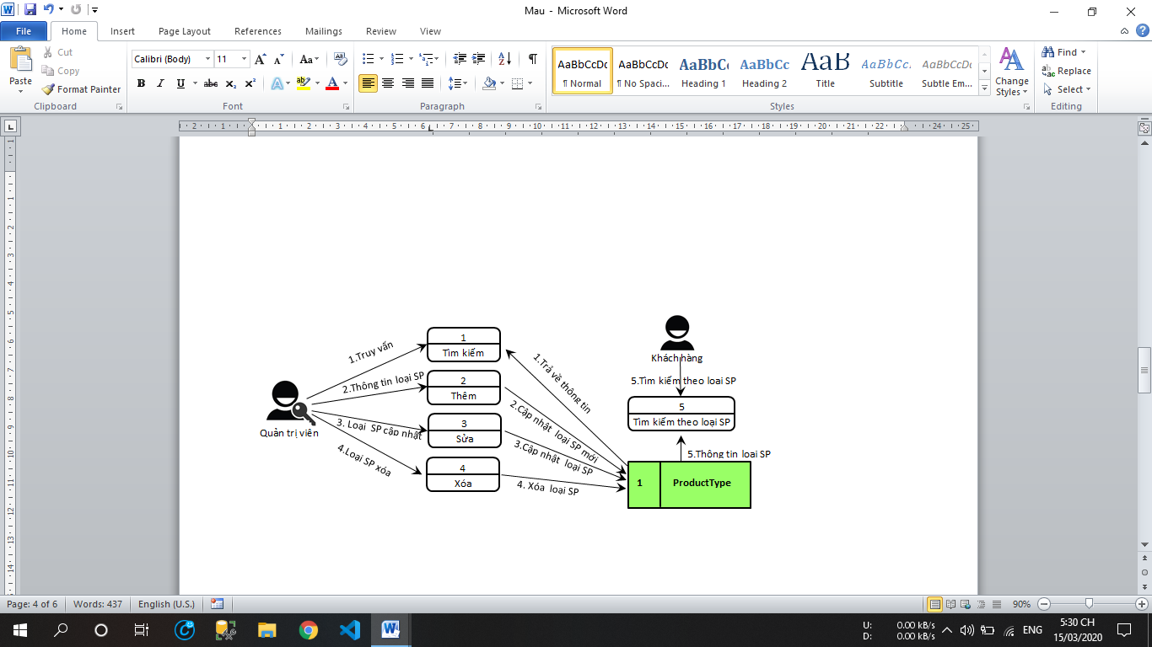

* 1. **DFD Feedback website**

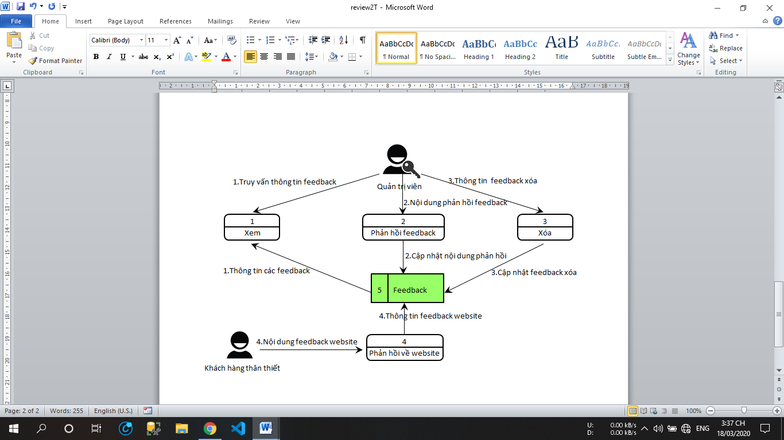

1. **Database design**
2. **Entity Relation Diagram**

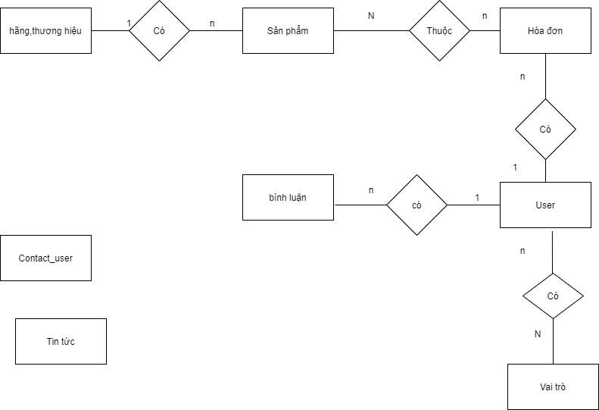

1. **Entity description**

* **Hãng, thương hiệu**

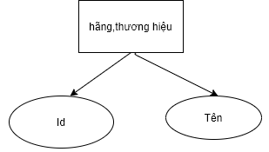

* **Liên hệ**

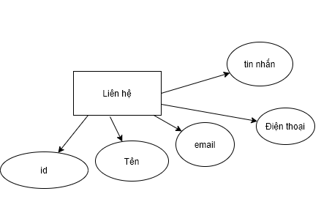

**-Sản phẩm**

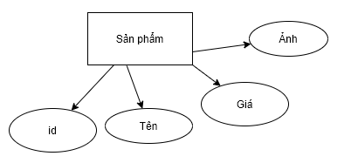

**- Chi tiết sản phẩm**



**-Vai trò**

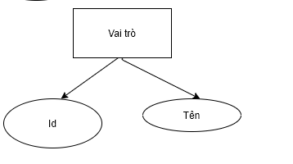

**-User**

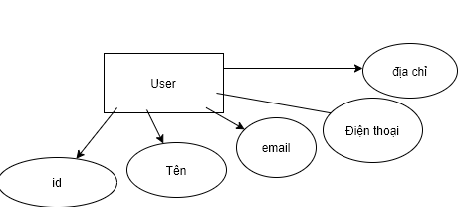

**-comment**

comment

comment

id

* **Tin Tức**

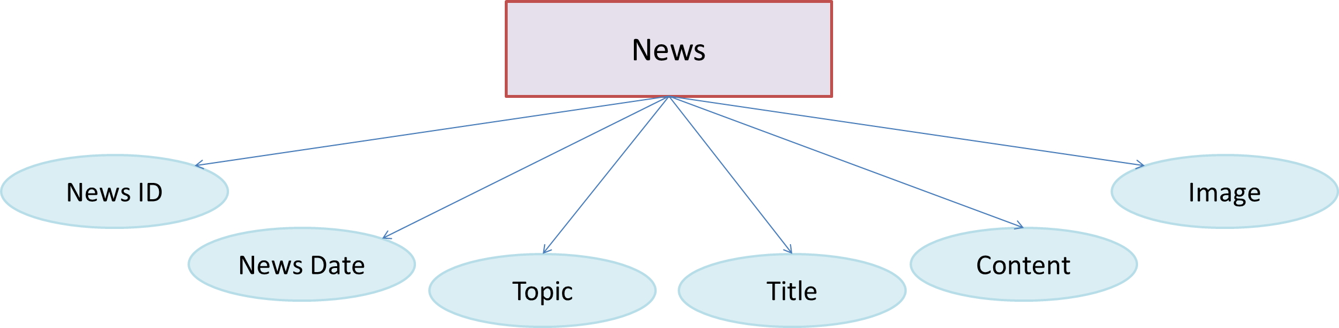

* **Feedback**

1. **Biểu đồ Cơ Sở Dữ Liệu Quan Hệ (Database Relation Diagram)**

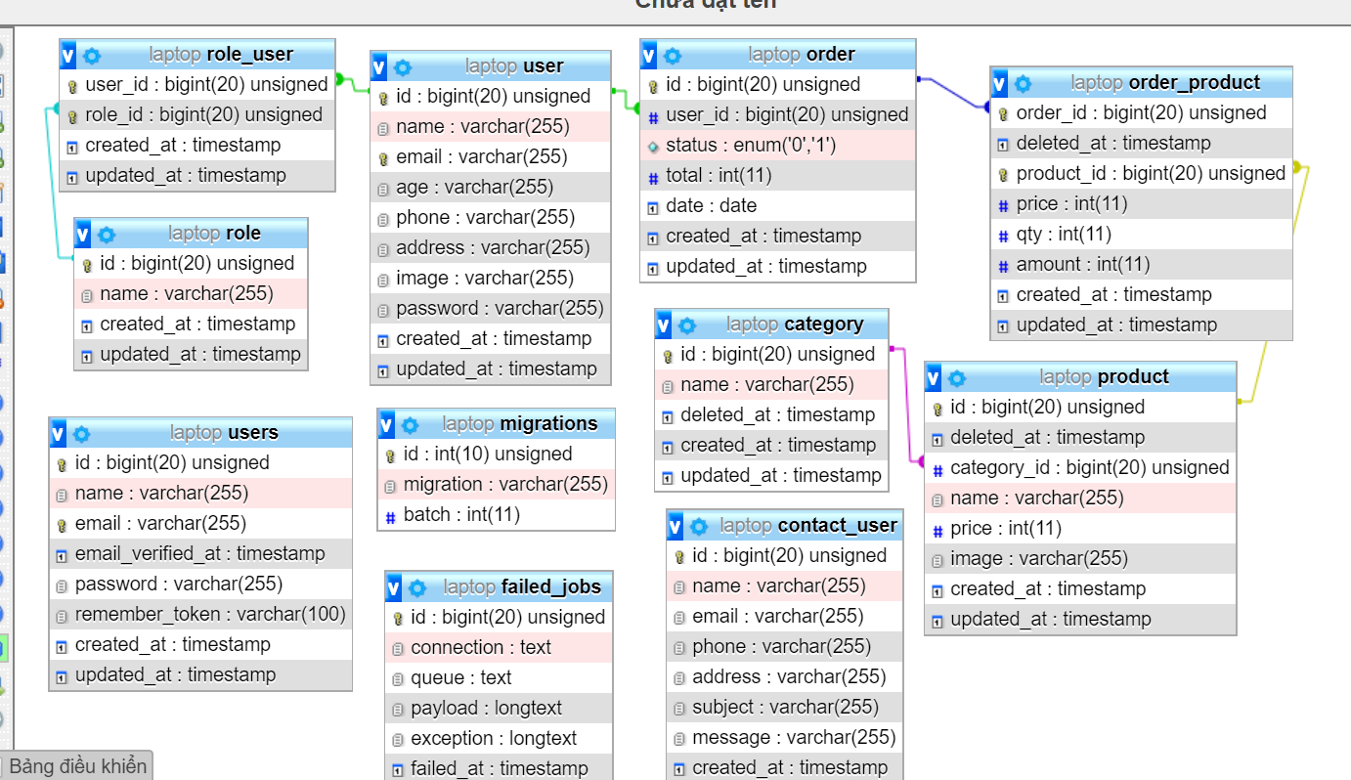**4.Cấu trúc cơ sở dữ liệu**

1. **Category**

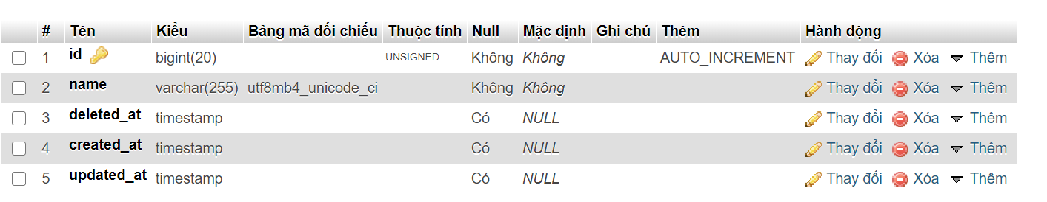

1. **Contact_user**

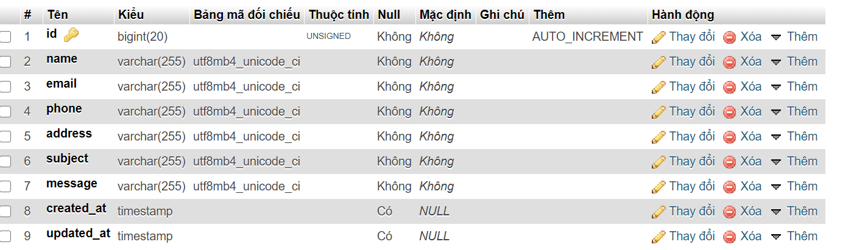

1. **Failed_jobs**

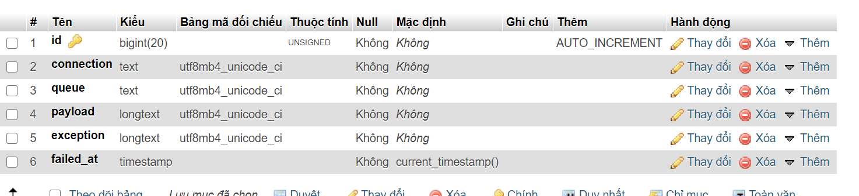

1. **Migrations**

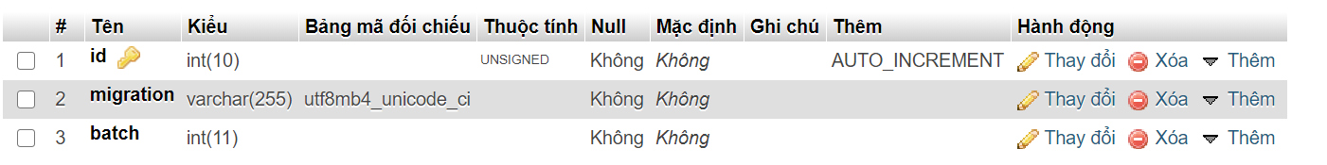

1. **Oder**

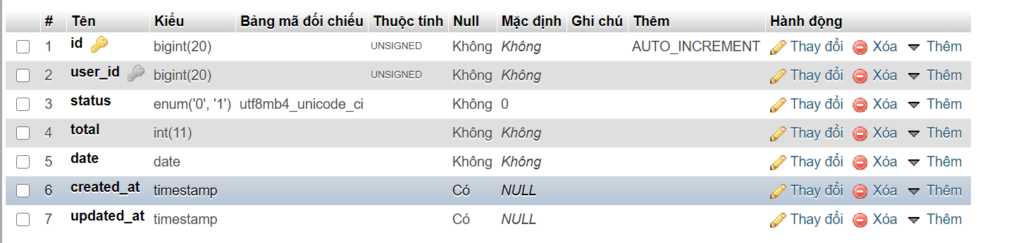

1. **Oder_product**

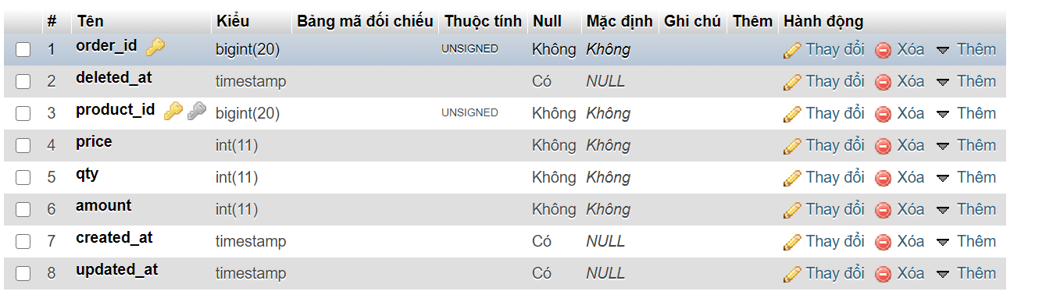

1. **Product**

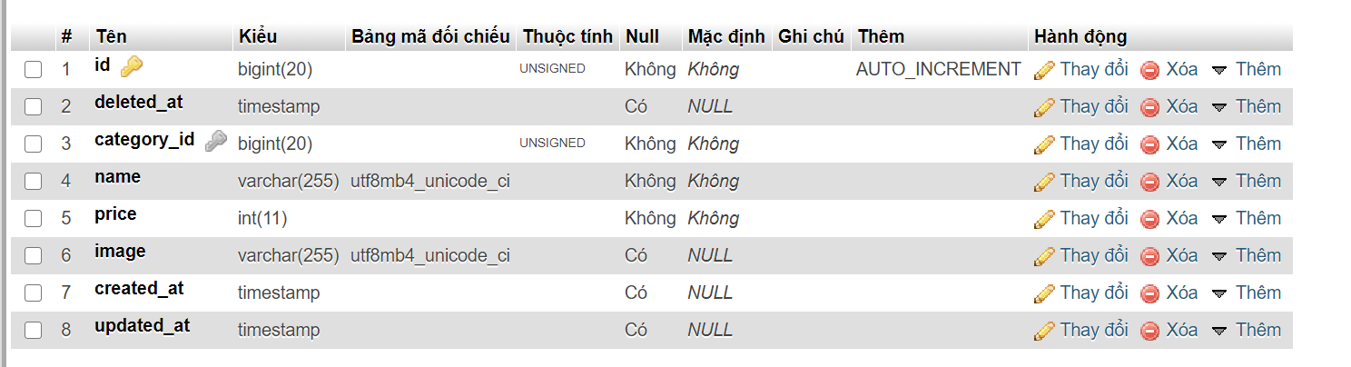

1. **Role**

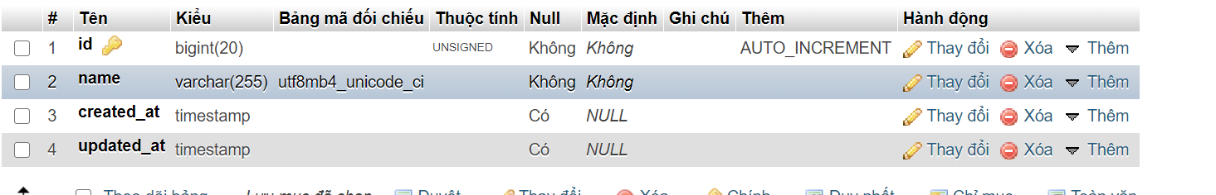

1. **Role_user**

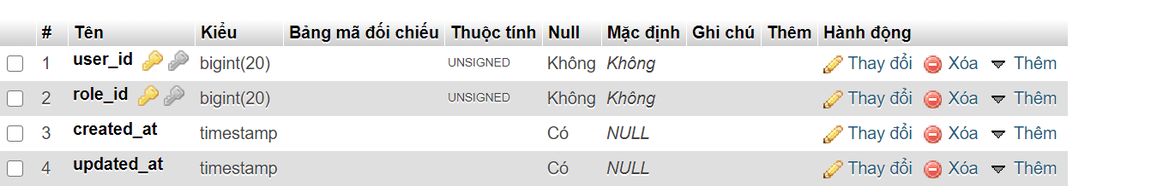

1. **User**

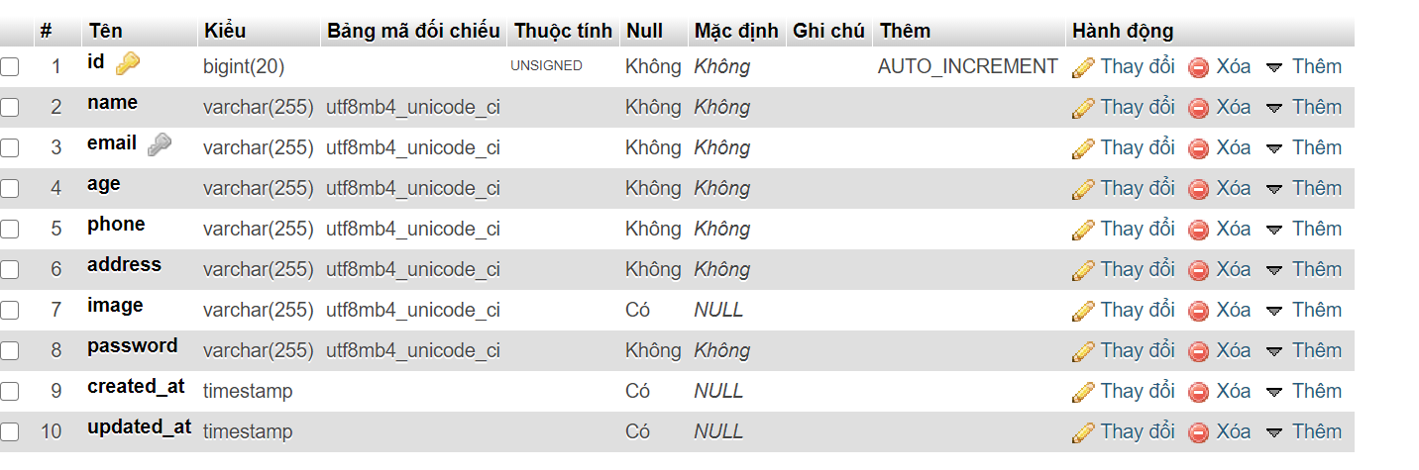

1. **Users**

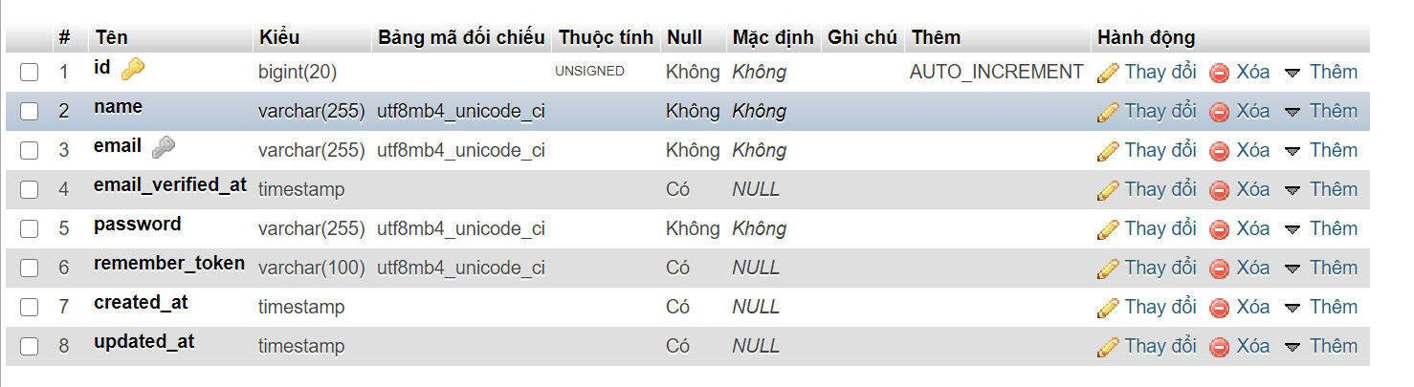

1. **Detail**

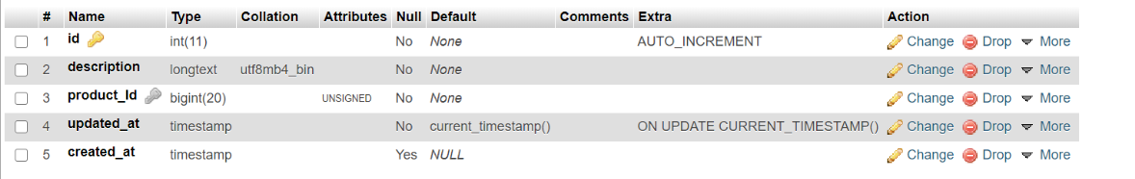

1. **SITEMAP**
2. **User sitemap**

1. **Admin sitemap**A screenshot of a cell phone

   Description automatically generated

**Task Sheet Review 2**

|  |  |  |  |  |  |
| --- | --- | --- | --- | --- | --- |
| **Members Group** | | **Date Prepareation Of Activity Plan** | | | |
| **No** | **Name** | **Description Task** | **Start Date** | **End Date** | **Status** |
| 1 | All members | DFD flow Diagram | 08/08/2020 | 11/08/2020 | Completed |
| 2 | All members | Entity Diagram | 08/08/2020 | 11/08/2020 | Completed |
| 3 | All members | Database Design | 08/08/2020 | 11/08/2020 | Completed |
| 4 | All members | Sitemap | 08/08/2020 | 11/08/2020 | Completed |
|  | | | | | |
| **Teacher** | | | **Team Leader** | | |
|  | | |  | | |
| **Ngo Phuoc Nguyen** | | | **Nguyen Thanh Huy** | | |